РОССИЙСКАЯ ФЕДЕРАЦИЯ

РОСТОВСКАЯ ОБЛАСТЬ

ТАЦИНСКИЙ РАЙОН

МУНИЦИПАЛЬНОЕ ОБРАЗОВАНИЕ

«ЕРМАКОВСКОЕ СЕЛЬСКОЕ ПОСЕЛЕНИЕ»

**СОБРАНИЕ ДЕПУТАТОВ ЕРМАКОВСКОГО СЕЛЬСКОГО ПОСЕЛЕНИЯ**

**РЕШЕНИЕ**

09 июля 2020 года № 139 ст. Ермаковская

Об определении мест, предназначенных

для выгула домашних животных на

территории Ермаковского сельского поселения

В целях регулирования вопросов в сфере благоустройства территории муниципального образования в части содержания домашних животных и повышения комфортности условий проживания граждан, в соответствии со статьей 8 Федерального закона Российской Федерации от 27.12.2018 года № 498-ФЗ "Об ответственном обращении с животными и о внесении изменений в отдельные законодательные акты Российской Федерации", статьей 14 Федерального закона от 06.10.2003 № 131-ФЗ"Об общих принципах организации местного самоуправления в Российской Федерации", Уставом муниципального образования Ермаковского сельского поселения,

Собрание депутатов РЕШИЛО:

1. Определить места для выгула домашних животных на территории Ермаковского сельского поселения, согласно Приложению 1.

2. Утвердить требования к виду и размещению указателей «Выгул домашних животных» согласно Приложению 2.

3. Настоящее решение подлежит обнародованию и размещению на официальном сайте Администрации Ермаковского сельского поселения в информационно-телекоммуникационной сети «Интернет».

4. Настоящее решение вступает в силу по истечению 10 дней после его официального опубликования на официальном сайте Ермаковского сельского поселения.

Председатель Собрания депутатов -

глава Ермаковского сельского поселения О.В. Ласкова

Приложение 1  
к решению Собрания депутатов  
Ермаковского сельского поселения

от 09.07.2020 № 139

**Перечень мест**

**для выгула домашних животных на территории**

**Ермаковского сельского поселения**

- ст. Ермаковская – южная окраина станицы, примерно в 50 м от дома № 30, ул. Попова.

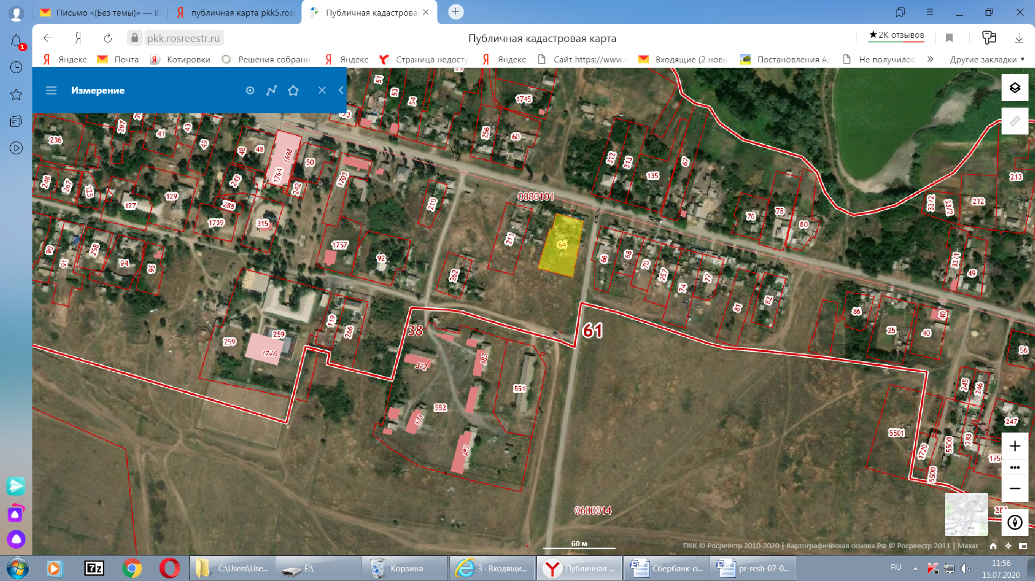

МВДЖ

- х. Верхнекольцов – западная окраина хутора, примерно в 40 м от дома № 1, ул. Школьная.

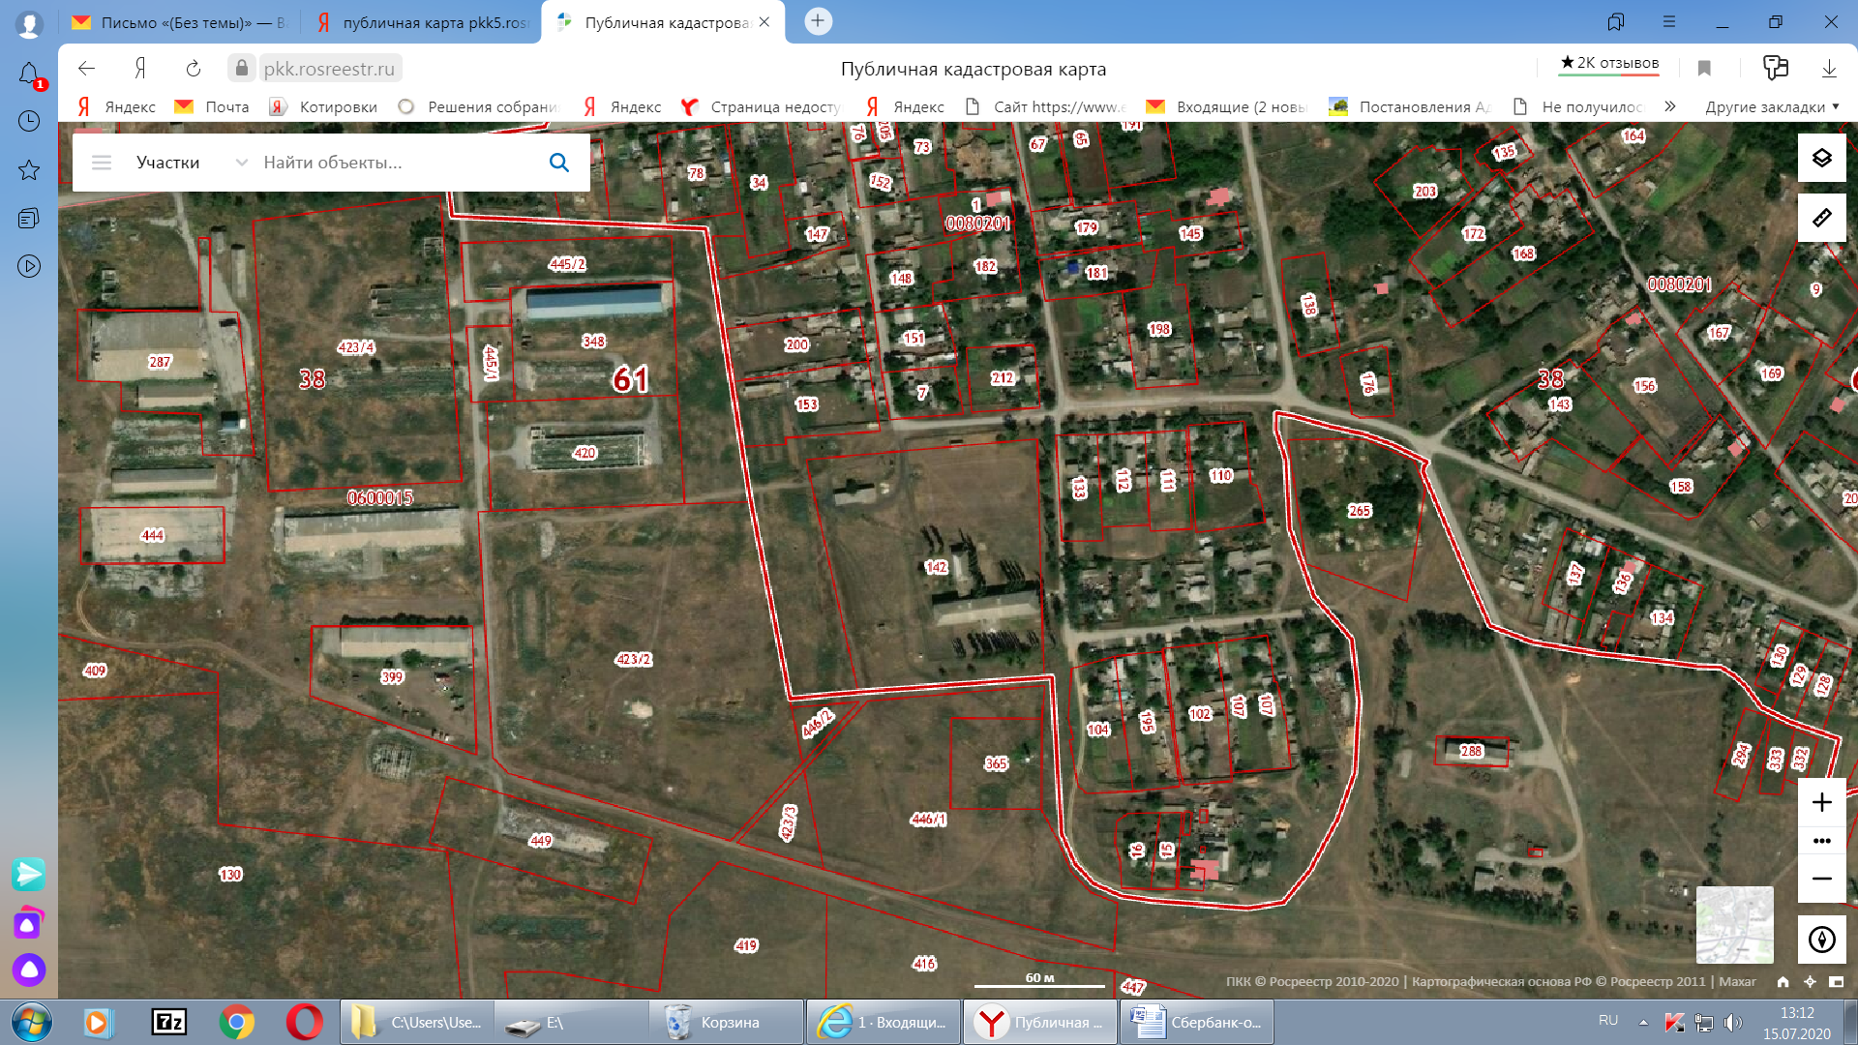

МВДЖ

- х. Новороссошанский – северная окраина хутора, примерно в 50 м от дома № 3, ул. Пролетарская.

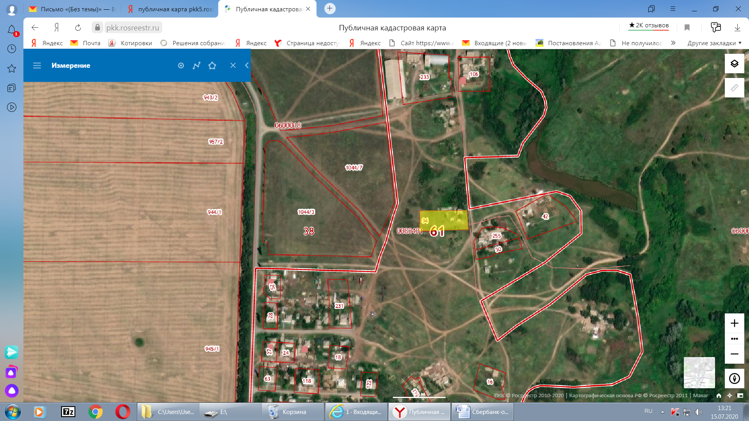

МВДЖ

Приложение 2  
к решению Собрания депутатов  
Ермаковского сельского поселения

от 09.07.2020 № 139

**Требования к виду и размещению указателей**

**«выгула домашних животных»**

1. Границы территории места для выгула домашних животных обозначаются Администрацией Ермаковского сельского поселения указателями **«выгула домашних животных»**, размещаемые по периметру границ данной территории на высоте не ниже 1,5 метров от уровня земли, на расстоянии, обеспечивающем видимость от одного указателя до следующего ближайшего.

2. Указатели **«выгула домашних животных» изготавливаются из деревянных или металлических материалов, размерами: ширина не менее 30 см, высота не менее 20 см, окрашиваются красителем красного цвета с наружной стороны периметра территории и жёлтого цвета с внутренней стороны периметра территории, а также снабжаются текстом красителя чёрного цвета «выгула домашних животных»:**

**2.1. Вид указателя «выгула домашних животных» с наружной стороны периметра территории.**

**2.2. Вид указателя «выгула домашних животных» с внутренней стороны периметра территории.**

МЕСТО

ВЫГУЛА

ДОМАШНИХ

ЖИВОТНЫХ